Exercise 1基于TCP&UDP的网络文件服务

实验目的
1) 掌握Java Socket，TCP，UDP编程的基本概念和方法；
2) 掌握Java I/O的基本操作；
3) 掌握Java多线程编程。

实验内容
1) 复习Java I/O和Socket编程相关概念和方法；
2) 基于Java Socket TCP和UDP实现一个简易的网络文件服务程序，包含服务器端FileServer和客户端FileClient；
3) 服务器端启动时需传递root目录参数，并校验该目录是否有效；
4) 服务器启动后，开启TCP：2021端口，UDP：2020端口，其中，TCP连接负责与用户交互，UDP负责传送文件；
5) 客户端启动后，连接指定服务器的TCP 2021端口，成功后，服务器端回复信息：“客户端IP地址:客户端端口号>连接成功”；
6) 连接成功后，用户可通过客户端命令行执行以下命令：
[1] ls 服务器返回当前目录文件列表（<file/dir> name size）
[2] cd <dir> 进入指定目录（需判断目录是否存在，并给出提示）
[3] get <file> 通过UDP下载指定文件，保存到客户端当前目录下
[4] bye 断开连接，客户端运行完毕
7) 服务器端支持多用户并发访问，不用考虑文件过大或UDP传输不可靠的问题。

运行示例
server端：
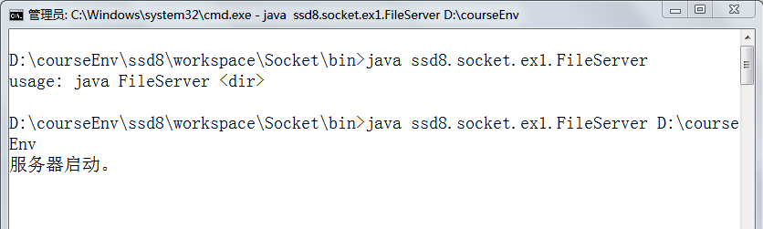
Client端：
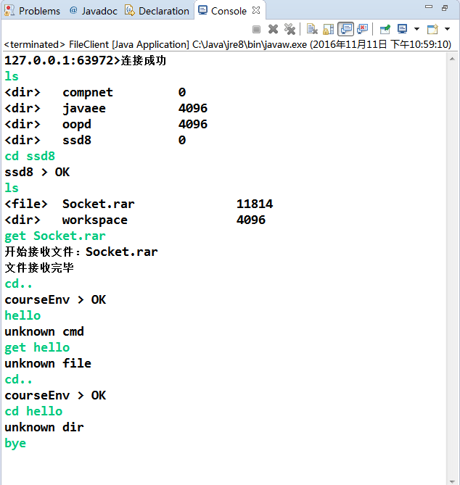
提示：
1) 通过TCP连接时，服务器端需保存用户当前所在目录的信息（初始连接时为服务器指定的根目录），通过cd ..可退到上一级目录，但当前目录为根目录时，不做变动。
2) TCP连接时，客户端可能一次接收多行数据，需循环从输入流中读取，服务器端可在每次输出结束时多输出一个空行，客户端根据空行来判断每次输入的结束。
3) get命令的执行：可先发送给TCP连接，判断get后的参数在当前目录下是否为普通文件，若不是，回复提示信息，若是，回复客户端特定信息（如OK），以及该文件的物理路径和大小，客户端接收到OK后，紧接着读取后续的信息，再通过UDP请求该文件。
4) UDP传输文件时，需将文件分次读取到byte[]缓存中，每次封装一个DatagramPacket，依次发送给客户端，为了确保发送的顺序，可在每次发送结束时通过：
TimeUnit.MICROSECONDS.sleep(1);
来限制发送的速度；客户端接收时，循环接收DatagramPacket，循环次数为文件大小/缓存大小 + 1。

实验仪器、设备
- PC机最低配置：2G Hz以上CPU；1G以上内存；1G以上硬盘空间；
- JDK 1.6或以上版本；
- Eclipse 4.2或以上版本。

实验要求
- 按实验内容完成整个程序，并将你写的所有源代码和说明文档打包命名为：学号_姓名.rar 提交至ftp://10.128.48.10/相应目录下；
- 代码应符合Java编程规范和添加必要的注释。

